PERSBERICHT
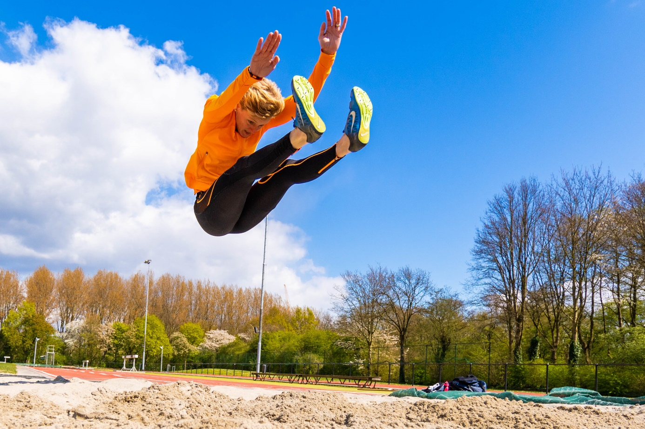

SPORTVROUW VAN HET JAAR GEEFT STARTSCHOT VOOR DE GOOISE HEIDELOOP
Wendy Visser, onlangs in Hilversum uitgeroepen als sportvrouw van het jaar, geeft zondagochtend 25 augustus het startsein voor de 5de Gooise Heideloop!
Doe mee
Speciaal voor de Gooise Heideloop zijn mooie routes uitgezet voor hardlopers, wandelaars en nordic walkers. Door het recreatieve karakter en de verschillende afstanden kunnen kinderen en volwassenen getraind of ongetraind meedoen. Tijdens deze ‘lichte cross’ kun je genieten van de bloeiende heide en de schaapskudde. Je kunt ook meedoen als groep, bijvoorbeeld met je teamgenoten, bedrijf of vriendenclub. Schrijf je in voor de Gooise Heideloop op www.inschrijven.nl

Achtvoudig kampioen
Visser was al achtvoudig Nederlands kampioen bij het verspringen en bij de hink-stap-sprong. Vorig jaar bereikte ze een topprestatie door wereldkampioen te worden op de meerkamp bij de master 35+. Wat is er nog uitdagender om mee te doen als zo'n supertalent de aftrap geeft bij de Gooise Heideloop als start van het nieuwe sportseizoen!
Opbrengst voor natuureducatie
De Gooise atletiekverenigingen GAC, Zuidwal en Tempo organiseren, in samenwerking met het Goois Natuurreservaat, de Gooise Heideloop. Krijn Griffioen, GAC Hilversum: “Als (hard)lopers maken wij veel gebruik van de natuurgebieden van het Goois Natuurreservaat. Daarom vinden we het belangrijk om iets terug te doen. En vooral ook anderen te laten genieten van de Gooise natuur”. De opbrengst wordt dit jaar gebruikt voor natuureducatie voor scholieren. Dankzij sponsorbijdragen van Runnersworld, Fysio Holland en Run-2-Day krijgen de deelnemers na afloop een ludieke en praktische herinnering!

De routes gaan over de Zuider-, Wester- en Bussumerheide: een jeugdloop van 1200 meter en de afstanden van 5 km en 10 km. De jeugdloop start om 09.40 uur en de 5 en 10 km starten om 10.00 uur.

Startlocatie: Hilversumseweg 51 Laren (N525) Laren (naast Geologisch Museum tegen over La Place).

Voor meer informatie: www.gooiseheideloop.nl of check onze facebook pagina

Inschrijven: www.inschrijven.nl.
Op vertoon van de inschrijfbevestiging per e-mail, ontvang je op zondag 25 augustus bij de start een polsbandje als bewijs van deelname.

Kosten voor deelname bedragen € 3,- voor de Jeugdloop en € 5,- voor overige deelnemers.
Per team (max. 15 personen) € 35,- voor de jeugdloop en € 65,- voor de overige deelnemers.

Zet zondag 25 augustus alvast in je agenda en schrijf je nu al in!

